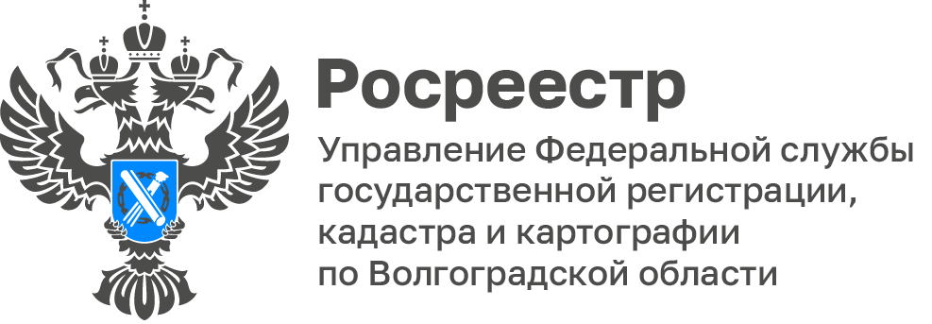

130 жителей Волгограда получили персональные консультации в Росреестре в январе 2023 года

В январе 2023 года в Управление Росреестра по Волгоградской области поступило 130 обращений граждан и юридических лиц. Все обращения, поступающие в Управление, рассматриваются в установленные законодательством сроки.

«Своевременная и доступная помощь – один из главных приоритетов в работе ведомства, каждый обратившийся гражданин, получит всю информацию, необходимую для решения возникшего вопроса», - добавил Ян Балановский, пресс-секретарь Управления.

Напоминаем, что для подачи заявления можно воспользоваться интернет сервисом Росреестра, путем заполнения специальной формы «Обращения граждан online» на официальном сайте Росреестра.
Также вы можете задать свой вопрос путем направления письменного обращения по почтовому адресу Управления: г. Волгоград, ул. Калинина д.4,
в письменном виде по факсу;
через Единый портал государственных и муниципальных услуг;
через Ведомственный центр телефонного обслуживания Росреестра.

С уважением,
Балановский Ян Олегович,
Пресс-секретарь Управления Росреестра по Волгоградской области
Mob: +7(937) 531-22-98
E-mail: pressa@voru.ru

